zondag 31 maart 2024

Paasmorgen

Voorganger  Organist  Lectoren  m.m.v. | ds. Jan Bos  Hennie Klaasen Bos – van Zetten  Svetlana Honcharova en Joke van de Belt  Gospelkoor Promises o.l.v. Marieke Peters

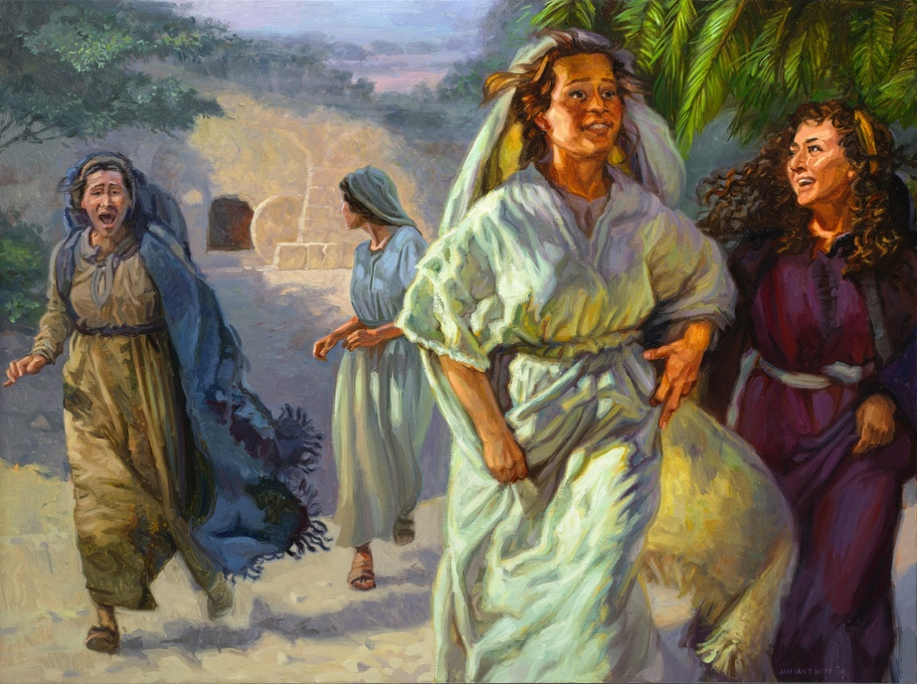
Bron: Gospelimages

Thema: ‘Omkeren en terug gaan!’

Zang Gospelkoor Promises – ‘To Calvary’

Vertaling
Ik zal Gethsamene nooit vergeten.  Ik zal Uw doodsangst nooit vergeten.  Ik zal Uw liefde voor mij nooit vergeten.  Leid mij naar Golgotha.  Above all | In een graf verborgen door een steen,  toen U zich gaf, verworpen en alleen,  als een roos geplukt en weggegooid  nam U de straf, en dacht aan mij, meer dan ooit.

D E V O O R B E R E I D I N G

De klok luidt - het wordt stil

Welkom en begroeting

We bidden samen

Eeuwige God,
oorsprong van Licht, leven en liefde
hier zijn we,
met alles wat we hebben
en met alles wat we missen

Zie ons aan, wek ons op,
doe ons weer leven naar U toe
Amen

Zang Gospelkoor Promises – ‘Be Still’
Vertaling:
Wees stil voor het aangezicht van God. Aanbid Hem en kniel voor Hem neer.
Zijn heerlijkheid omgeeft ons en zijn kracht daalt op ons neer.
Vind rust en vrede en geniet van Gods aanwezigheid.
Zit aan zijn voeten en geef Hem de kans om tot je hart te spreken.

Begroeting (gemeente gaat staan)

v. Onze hulp is in de naam van de Eeuwige
a. die hemel en aarde gemaakt heeft!
v. U die ons kent, U die ons hoort en weet wat in ons leeft
a. U die ons geschapen hebt naar uw beeld
v. leid ons weg uit het donker van angst en schuld
a. breng aan het licht de mens die wij kunnen zijn
Amen.

Zingen lied 631: 1 en 3
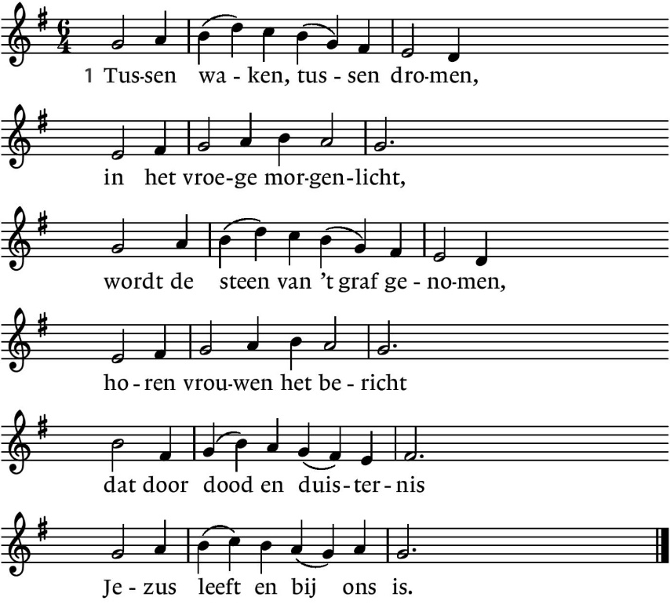

3. Uit een sprakeloos verleden
weggeschoven, ongehoord,
wordt een nieuwe tuin betreden,
open is de laatste poort,
sluiers worden weggedaan:
het is tijd om op te staan. (gemeente gaat zitten)
De nieuwe Paaskaars!

Zingen (als kyriëgebed) lied 547

2. Laten wij dan bidden in dit aardse dal,
dat de lieve vrede ons bewaren zal,
Refrein

3. want de aarde vraagt ons om het zaad des doods,
maar de hemel draagt ons op de adem Gods.
Refrein

4. Laten wij God loven, leven van het licht,
onze val te boven in een evenwicht,
Refrein

5. want de aarde jaagt ons naar de diepte toe,
maar de hemel draagt ons, liefde wordt niet moe.
Refrein

6. Met de boom des levens doodzwaar op zijn rug
droeg de Here Jezus Gode goede vrucht.

Loflied lied 645: 1, 2 en 6

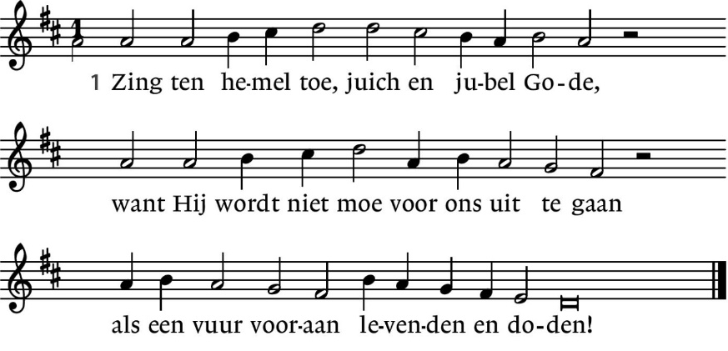

2. Christus onze Heer  is voor ons gestorven  en Hij daalde neer  in het doodsgebied,  deed de dood teniet  in de nieuwe morgen. | 6. Daarom, zing Hem toe!  Hij is onze Heiland.  Word zijn lof niet moe!  God is opgestaan  om de hand te slaan  aan de oude vijand.

D E S C H R I F T E N

Inleiding op de lezingen

Gebed om de Geest

De tafelkaarsen worden aangestoken

Lezen Jeremia 31: 1 - 9 en 31 - 34

Zingen lied 608

2. De ballingen keren
zij keren met blinkende schoven.
Die gingen in rouw
tot aan de einden der aarde
één voor één, en voorgoed
die keren in stoeten.
Als beken vol water
als beken vol toesnellend water
schietend omlaag van de bergen.
Met lachen en juichen -
die zaaiden in tranen
die keren met lachen en juichen.

3. De dode zal leven.
De dode zal horen: nu leven.
Ten einde gegaan
en onder stenen bedolven
dode, dode, sta op,
het licht van de morgen.
Een hand zal ons wenken
een stem zal ons roepen: Ik open
hemel en aarde en afgrond.
En wij zullen horen
en wij zullen opstaan
en lachen en juichen en leven.

Lezen Marcus 16: 1 – 8 (gelezen door Svetlana in het Oekraïens)
1 Toen de sabbat voorbij was, kochten Maria van Magdala en Maria, de moeder van Jakobus, en Salome geurige olie om Hem te balsemen. 2 Op de eerste dag van de week gingen ze heel vroeg in de ochtend, vlak na zonsopgang, naar het graf. 3 Ze zeiden tegen elkaar: ‘Wie zal voor ons de steen voor de ingang van het graf wegrollen?’ 4 Maar toen ze opkeken, zagen ze dat de steen al was weggerold; het was een heel grote steen. 5 Toen ze het graf binnengingen, zagen ze rechts een in het wit geklede jongeman zitten. Ze schrokken vreselijk. 6 Maar hij zei tegen hen: ‘Wees niet bang. Jullie zoeken Jezus van Nazaret, die gekruisigd is. Hij is opgewekt uit de dood, Hij is niet hier; kijk, dat is de plaats waar Hij was neergelegd. 7 Ga terug en zeg tegen zijn leerlingen en tegen Petrus: “Hij gaat jullie voor naar Galilea, daar zullen jullie Hem zien, zoals Hij jullie heeft gezegd.”’ 8 Ze gingen naar buiten en vluchtten bij het graf vandaan, want ze waren bevangen door angst en schrik. Ze waren zo erg geschrokken dat ze tegen niemand iets zeiden.

Zang Gospelkoor Promises – ‘Don’t you cry

Vertaling:
Huil maar niet, ik ben voor altijd in je hart.
Ik zal je tranen drogen.
Als je je alleen voelt, zal ik er voor je zijn.
Je zult je altijd gedragen weten, als jij dat wilt.

Overdenking

Zingen lied 637

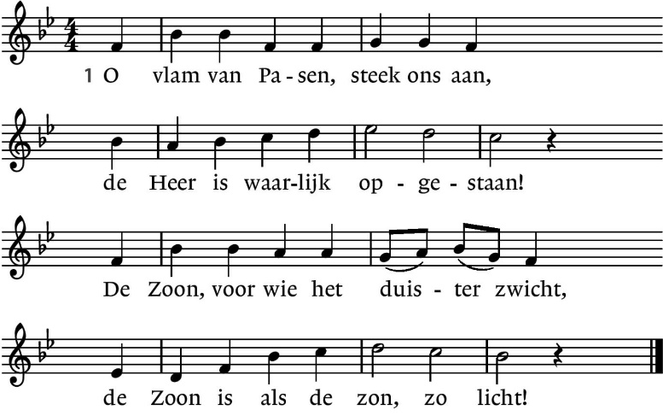

2. De Vader laat niet in het graf  zijn kind dat zoveel vreugde gaf,  Hij tilt het uit de kille grond –  het loopt als vuur de wereld rond. | 3. De oude nacht voorgoed gedood,  de toekomst kleurt de morgen rood;  ziehier hoe God vergevend is  en hoe zijn liefde levend is.
4. Ziehier het licht van lange duur,
ziehier de Zoon, de zon, het vuur;
o vlam van Pasen, steek ons aan –
de Heer is waarlijk opgestaan!

G E B E D E N E N G A V E N

Gebeden eindigend met

stil gebed

Onze Vader

Onze Vader die in de hemel zijt,
Uw naam worde geheiligd.
Uw koninkrijk kome,
Uw wil geschiede,
op aarde zoals in de hemel.
Geef ons heden ons dagelijks brood.
En vergeef ons onze schulden
zoals ook wij onze schuldenaars vergeven.
En leid ons niet in verzoeking,
maar verlos ons van de boze.
Want van U is het koninkrijk
en de kracht
en de heerlijkheid
in eeuwigheid
Amen

Collecte D: Kerk in Actie – Werelddiaconaat, Colombia
K: Pastoraat en eredienst

Zang Gospelkoor Promises – ‘Hallelujah, He is risen’

Vertaling:
Vroeg in de ochtend, voor de dageraad  gingen zij naar de tombe  en zagen dat Hij weg was.  Voor hen stonden engelen  omgeven door een helder licht.  Zij zeiden tegen de vrouwen:  ”Wees niet bang. Hij die u zoekt  is vandaag verrezen!”.  Hallelujah! Hij is verrezen.  Hallelujah! Hij is vandaag verrezen.  Hallelujah! Jezus de Verlosser is vandaag verrezen! | Ze renden om Petrus te zoeken,  die op zoek ging naar Johannes.  Zij renden naar Jezus maar zij vonden hem niet.  Jezus was verrezen, zoals Hij had gezegd.  De overwonnen Koning was niet langer dood.  De dood is verslagen  Laat de wereld weten: Hij leeft!  Hallelujah! Hij is verrezen.  Hallelujah! Hij is vandaag verrezen.  Hallelujah! Jezus de Verlosser is vandaag verrezen!
(gemeente gaat staan)

Zingen lied 634
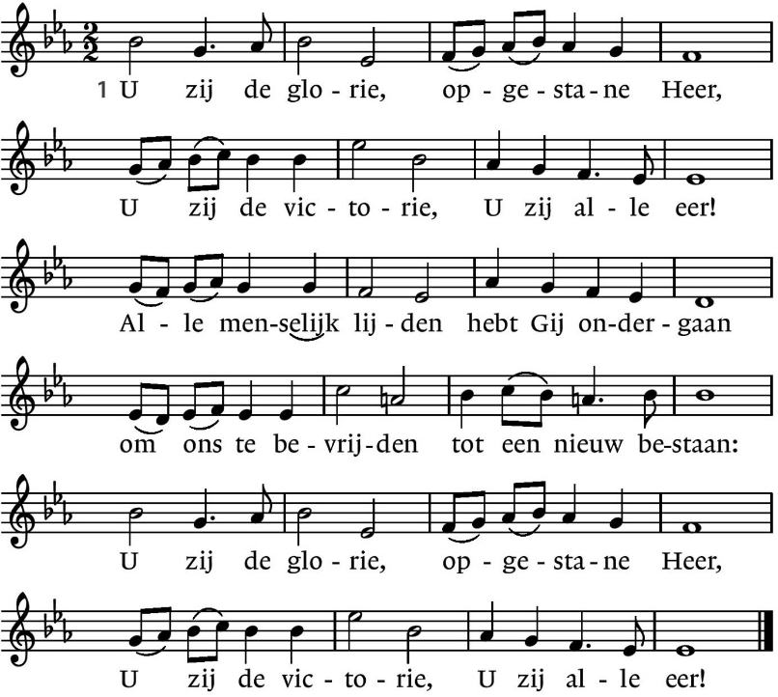

2. Licht moge stralen in de duisternis,
nieuwe vrede dalen waar geen hoop meer is.
Geef ons dan te leven in het nieuwe licht,
wil het woord ons geven dat hier vrede sticht:
U zij de glorie, opgestane Heer,
U zij de victorie, U zij alle eer!

Zegen en gezongen AMEN
Zingen Vrede voor jou

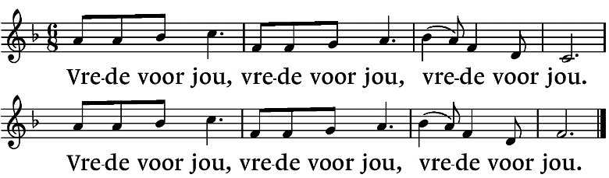

Muziek

.-.-.-.-.-.

Reacties op de viering zijn welkom in de doos in de hal óf via het adres:: reactieviering@pknhuissen.nl

In de werkgroep VIEREN worden deze besproken en wordt er gekeken
hoe we daarmee onze vieringen kunnen ‘verbeteren’.

